**Методическое пособие**

**Лепбук « ПДД для взрослых и детей»**

**Автор: воспитатель Подрезова А.А.**

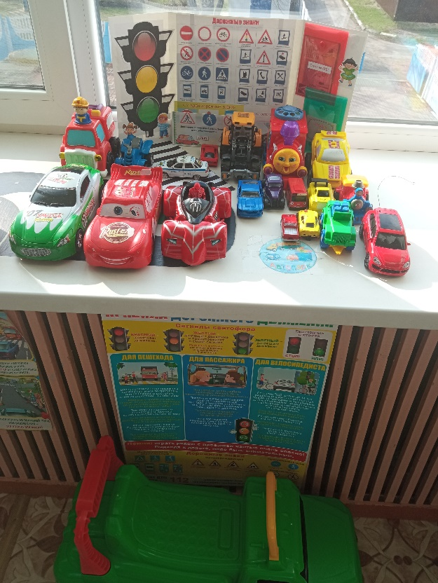

**Актуальность.**

Актуальность данного пособия обусловлена статистикой свидетельствующей о росте детского дорожно-транспортного травматизма.

Важно не только оберегать ребенка от опасности, но и готовить его к встрече с возможными трудностями, формировать представление о наиболее опасных ситуациях, о необходимости соблюдения мер предосторожности, а так же прививать навыки безопасного поведения на улице и не только на улице.

Необходимо отметить, что в ДТП погибают дети дошкольного возраста в силу психофизиологических особенностей и негативного примера взрослых.

**Аннотация.**

Дидактическое пособие лэпбук *«Правила дорожного движения для зрослых и детей»* представляет собой картонную папку формата А4. На страницах папки имеются различные кармашки, карточки, контейнеры, в которых собрана информация по теме.

**Пояснительная записка.**

Дидактическое пособие лэпбук *«Правила дорожного движения для взрослых и детей»* предназначено для детей среднего и старшего дошкольного возраста, если содержание лэпбука пополнять и усложнять. В старшем дошкольном возрасте дети уже могут вместе с взрослыми участвовать в сборе материала: анализировать, сортировать информацию.

Данное пособие является средством развивающего обучения, предполагает использование современных технологий: технологии организации коллективной творческой деятельности, коммуникативных технологий, технологии проектной деятельности, игровых технологий.

**Цель:**

-Формировать систему знаний, умений и навыков детей по правилам дорожного движения.

-Повторить и закрепить знания о светофорах и сигналах; довести до детей важность сигналов светофора.

-Познакомить с правилами перехода проезжей части по регулируемому и нерегулируемому пешеходному переходу.

-Знать и уметь классифицировать дорожные знаки: предупреждающие, запрещающие, предписывающие, знаки сервиса.

-Развивать наблюдательность, самостоятельность мышления, внимательность на дорогах.

**Задачи:**

Образовательные:

- Познакомить детей с правилами дорожного движения, строением улицы и дорожными знаками, предназначенными для водителей и пешеходов;

- Научить детей предвидеть опасное событие, уметь по возможности его избегать, а при необходимости действовать;

Развивающие:

- Развивать осторожность, внимательность, самостоятельность, ответственность и осмотрительность на дороге;

- Стимулировать познавательную активность, способствовать развитию коммуникативных навыков;

Речевые:

- Способствовать развитию речи детей, пополнению активного и пассивного словаря детей.

- Развивать связную речь;

Воспитательные:

- Воспитывать навыки личной безопасности и чувство самосохранения;

- Воспитывать чувство ответственности.

В лепбуке собраны материалы о ПДД для развивающих занятий с детьми дошкольного возраста. Материалы размещены на 6 страницах. В него входит 9 развивающих заданий:

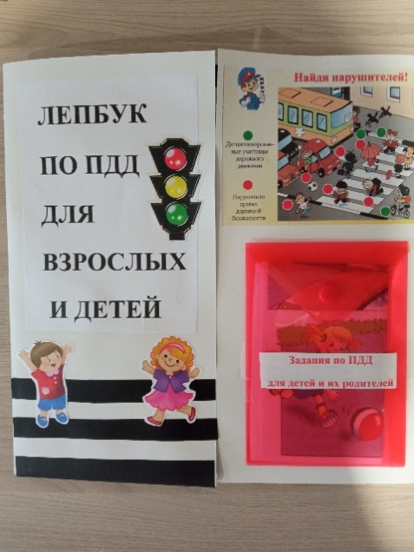

***«Задания по ПДД»***

Цель: Формирование знаний, умений и практических навыков безопасного поведения на дороге и улице**.** Обобщить знания детей оПравилах дорожного движения**.**

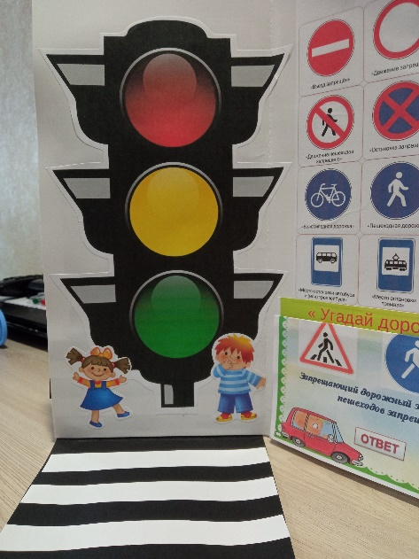

***«Макет светофор и пешеходный переход»***

Цель: Закрепить знания об опасностях, которые ждут детей на улице;

закрепить знания детей о сигналах светофора и о назначении пешеходной дорожки;

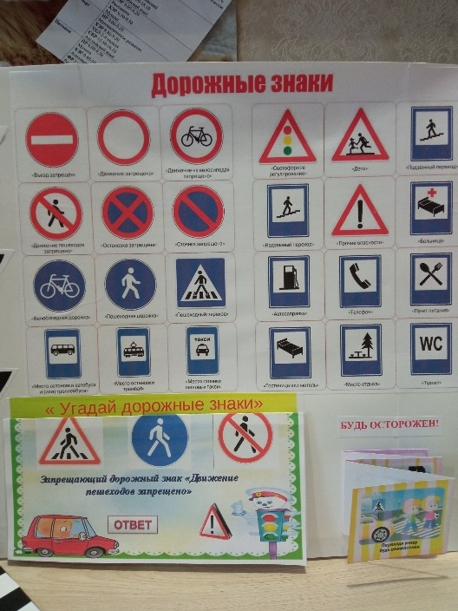

***Д/и «Дорожные знаки»***

Цель:закрепить умение различать и понимать значение некоторых дорожных знаков;совершенствовать навыки поведения на дороге через изучение знаков дорожногодвижения; *з*акрепить умение детей применять полученные знания о правилах дорожногодвижения в играх.

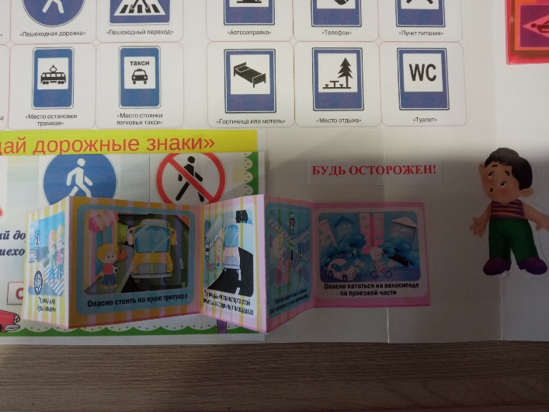

***Д/и «Будь осторожен!»***

Цель: *з*акрепить умение детей применять полученные знания о правилах дорожногодвижения в играх; развивать внимательность, наблюдательность при выполнении задания;

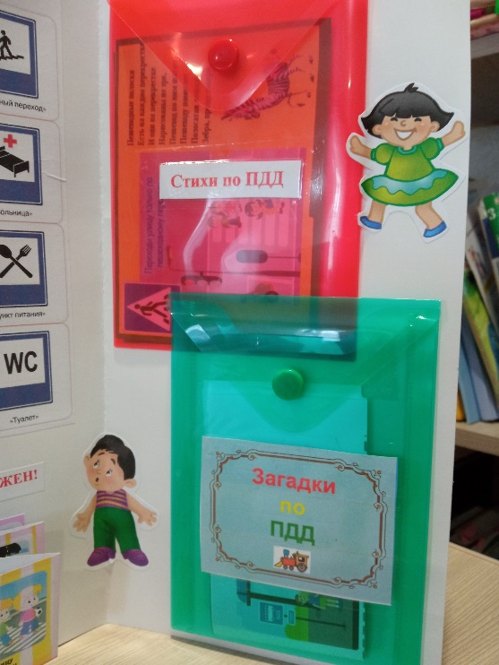

***Стихи по ПДД***

Цель: воспитывать у детей уважительное отношение к правилам дорожногодвижения и желание следовать им; воспитывать культуру поведения с целью предупреждения детского дорожно-транспортного травматизма;

***Загадки по ПДД***

Цель: совершенствовать слуховое восприятие; расширять активный словарь;

выработать положительные навыки поведения;

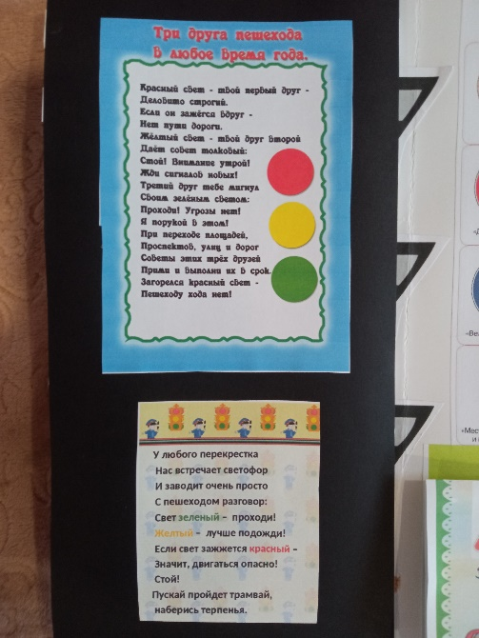

***Стихи о светофоре***

Цель: закрепление знаний основных цветов светофора и их назначение; закрепление правил ПДД.

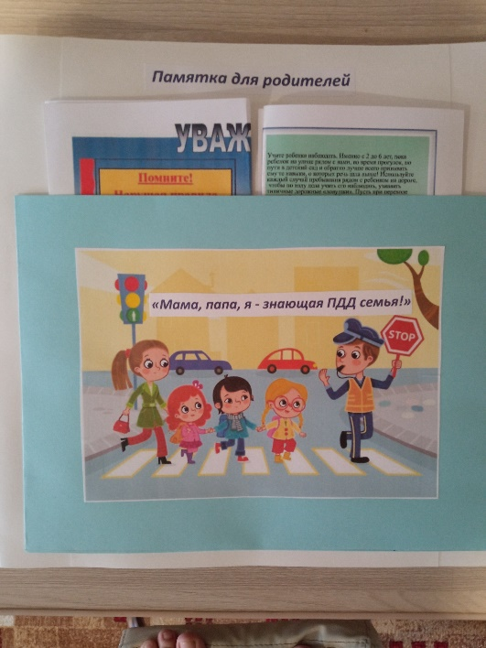

***Уголок для родителей***

***«Папа, мама, я - знающая ПДД семья!»***

Цель: создавать условия для сознательного изучения детьми правил дорожного движения; развитие у детей способности к предвидению возможной опасности в конкретно меняющейся ситуации и построению адекватно безопасного поведения; вырабатывать у дошкольников привычку правильно вести себя на дорогах.

***Авторская разработка***

***«Родителям-водителям»***

Цель: формирование родительской сознательности на дорогах, ответственности за знание ребёнком моральных ценностей и знание правил ПДД.

